**UDP Flood**

Programma Python:

Il mio target è windows xp con IP 192.168.50.154:

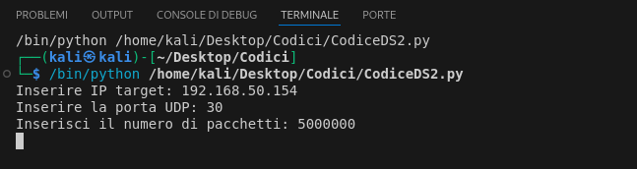

Ho analizzato gli effetti dell’attacco sulla macchina target:

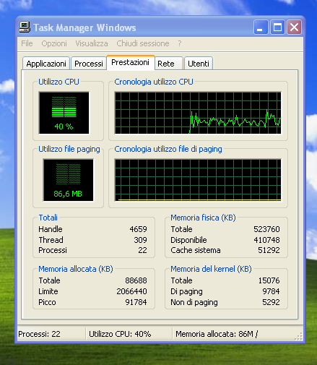

Infine, ho visualizzato gli effetti su wireshark:

